令和７年度　基幹相談支援センター　障害者虐待防止・権利擁護研修(使用者向け研修)

役職者へのサポートを通じて障害のある社員の権利擁護

～三菱UFJビジネスパートナーの取り組みから～

障害者を雇用している企業・事業所の皆さまを対象に、企業における障害のある社員の権利擁護についての実践をご紹介します。

今回、三菱UFJビジネスパートナー様にご協力いただき、企業の中で、どのような取り組みが行われているのか。どのような環境の中で障害のある方が勤務されているのかをご紹介いただきます。

「どのような合理的配慮がされているの？」

「コミュニケーションにどのような工夫がされているの？」等、障害特性の理解を深めていただきながら、意見交換では、普段困っていることや

悩んでいることを、他の企業の方々と共有して、ヒントを得ていただける場になればと思います。会社内の見学もございます。

皆さまのご参加、お待ちしております☆

**≪日　時≫　　令和７年12月８日（月）13:30～15:30**

**≪場　所≫　　三菱UFJビジネスパートナー株式会社**

**神奈川県相模原市中央区相模原３－２－１**

**≪講　師≫　　人事部兼共生社会推進部 部長 高橋 伸嘉氏**

**≪対象者≫　　障害者を雇用する企業・事業主、または就労支援に携わる方**

**≪定　員≫　　２０名程度**

**≪申込み方法≫　裏面の申込書に必要事項をご記入いただく方法か、下記、**

**二次元コードを読み取り、メールアドレスまでお申し込みください。**

**≪申し込み先≫**[**soudan_h1@sagamihara-shafuku.or.jp**](mailto:soudan_h1@sagamihara-shafuku.or.jp)

**≪〆切日≫　　12月1日（月）**

**≪主　催≫ 　 社会福祉法人相模原市社会福祉事業団 基幹相談支援センター/福祉研修センター**

**QR コード

AI 生成コンテンツは誤りを含む可能性があります。**

【お問合せ】

相模原市立障害者支援センター松が丘園

基幹相談支援センター 北澤

（相模原市中央区松が丘1-23-1　☏０４２―７５８－２１２１）

担当：北澤

電話：042（758）2121／FAX：042（758）7070

**二次元コード**

研修申し込み用紙

役職者へのサポートを通じて障害のある社員の権利擁護

～三菱UFJビジネスパートナーの取り組みから～

**申し込み先：**[**soudan_h1@sagamihara-shafuku.or.jp**](mailto:soudan_h1@sagamihara-shafuku.or.jp)

|  |  |
| --- | --- |
| 企業・事業所名 |  |
| （ふりがな）  氏　名 |  |
| 連絡先 | ＴＥＬ  メールアドレス |

会場地図

会場に駐車場はございません。公共交通機関をご利用ください

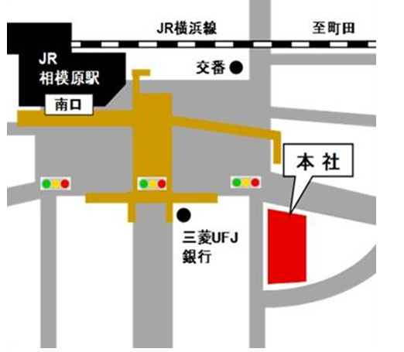

神奈川県相模原市中央区相模原３－２－１

**注意！当日のご連絡は、松が丘園生活相談課（☏０４２－７５８－２１２１　内線３）に**

**ご連絡ください。三菱UFJビジネスパートナー株式会社へのご連絡はご遠慮ください**